Всё, что требуем – порядок!
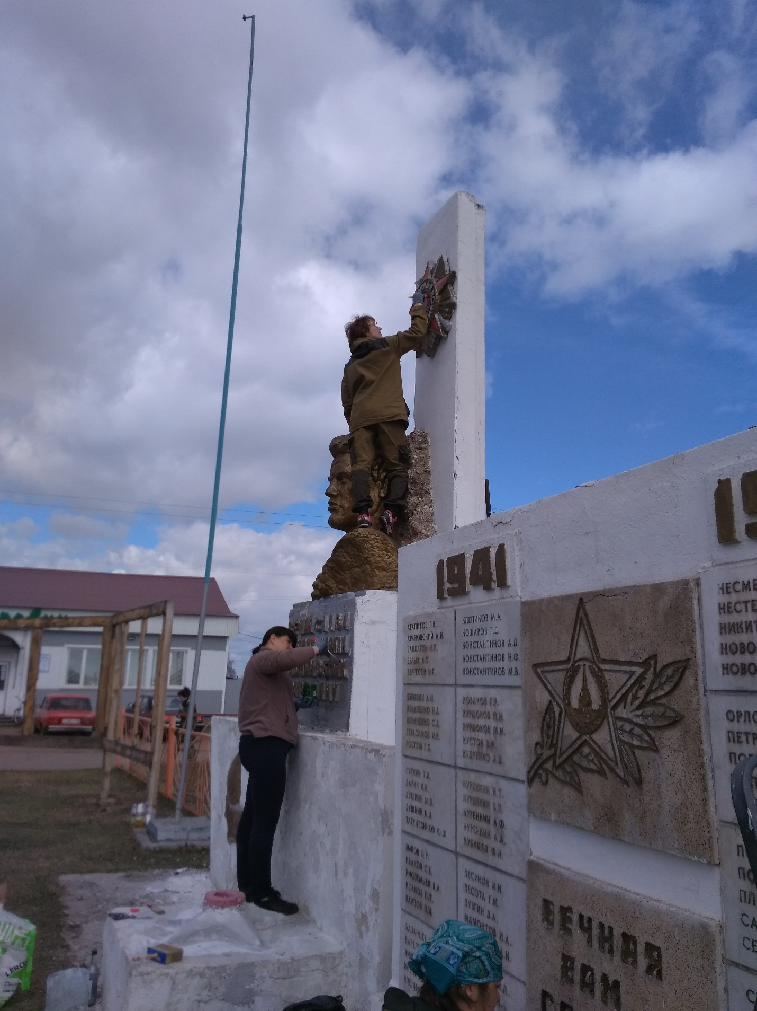28 апреля прошёл общепоселковый субботник. Поселковая администрация во главе Лобанова Николая Иннокентьевича, приняли активное участие в наведении порядка в сквере по ул. Ленина, где установлен памятник – воинам землякам. С хорошим настроением и энтузиазмом, под музыку разных поколений, были очищены от мусора и бытовых отходов сквер и прилегающую к нему территорию, покрашен памятник.
Глядя на активную работу взрослых, маленькие дети, проявив собственную инициативу, помогали приводить в порядок сквер. Большое спасибо ребятам!
Также силами администрации поселения приведен в порядок спортивный стадион.
Выражаем благодарность владельцам авто и мототранспортных средств за оказание помощи в предоставлении техники для вывоза мусора.
Напоминаем жителям о соблюдении чистоты и порядка. Не там чисто где убирают, а там, где не сорят!
Администрация Балаганского МО
МКУК «СКЦ «Спектр»

